PHASE2

CAHIER DES CHARGES

Groupe projet : 6
Robot roue type BB-8

SUIVI DES VERSIONS

Indice | Date | Modification | Approbation | Vérification | Rédaction
 |  | Modification n°1
A | 07/10/2024 | Création |  | Laura | Laura/Rémi
B | 22/10/2024 | Modification 1 |  | Laura | Laura/Rémi
 |  |  | Nom Approb. | Nom Resp. | Nom Ingé.

LISTE DE DIFFUSION

Clients / Équipe | Nom
Produit/Projet | MAHOT Rémi
Conception | DAME Giovanni
Mécanique | DECAUDIN Timothée
EEE | DEGUILHEM Damien
MIA | VACQUIE Lucas
Qualité | SEBASTIEN Laura
Achat/Fabrication | BARIC Clément

sommaire
1 GÉNÉRALITÉS 6
1.1 OBJECTIF 6
1.2 DONNÉES D’ENTRÉE 6
2 VEILLE SUR L’EXISTANT 7
2.1 PRODUITS EXISTANTS (avec liens internet) 7
2.2 TENDANCES – ÉVOLUTIONS 9
2.3 Synthèse DE VOTRE VEILLE 9
3 ENVIRONNEMENT DU PRODUIT 10
3.1 CONDITIONS D’UTILISATIONS 10
4 PISTES D’INNOVATIONS 11
4.1 VOS IDÉES EN VRAC ET EN NOMBRE 11
4.2 LES IDÉES RETENUES PAR L'ÉQUIPE PROJET 12
5 ANALYSE FONCTIONNELLE EXTERNE 13
5.1 APPROPRIATION DU BESOIN – REFORMULATION 13
5.2 EXPRESSION FONCTIONNELLE DU BESOIN 13
5.2.1 DIAGRAMME PIEUVRE 13
5.2.2 LISTE DES SPÉCIFICATIONS FONCTIONNELLES 14
6 ANALYSE FONCTIONNELLE INTERNE 16
6.1 DIAGRAMME FAST 16
6.2 ARCHITECTURE GÉNÉRALE DU système - SOUS-ENSEMBLES FONCTIONNELS 16
7 DOCUMENTATION SPÉCIFIQUE AU PROJET 17
7.1 Normes 17
7.2 AUTRES DOCUMENTS 17

glossaire

- Accéléromètre
Appareil mesurant l’accélération et la vitesse d'inclinaison d'un objet par rapport à un référentiel donné (souvent par rapport à la ligne d'horizon).

- Gyroscope
Un appareil constitué d'un disque dont l'axe de rotation est libre de prendre toutes les orientations possibles, mis en rotation autour d'un de ses axes principaux, celui-ci conserve son axe de rotation invariable. Ainsi, les gyroscopes sont utilisés comme capteur de position angulaire selon un ou deux axes uniquement.

- Roue inertielle
Dispositif mécanique constitué par une masse équilibrée maintenue en rotation continue autour d'un axe, utilisé soit pour stabiliser un système par effet gyroscopique soit pour accumuler de l'énergie.

- GÉNÉRALITÉS
  - OBJECTIF
L’objectif principal de notre projet est de développer un premier prototype fonctionnel de robot roue motorisée et pilotable à distance.

  - DONNÉES D’ENTRÉE
Comme il s’agit d’un nouveau projet, nous possédons une certaine liberté dans nos choix de conception. Cependant, afin de répondre aux attentes du client, nous avons toutefois quelques contraintes à respecter.

Concernant la forme et les dimensions du robot, il s’agira d’une roue tronquée de 60 cm de diamètre et 30 cm d’épaisseur. Avec un diamètre de roue suffisamment grand, on peut obtenir rapidement la vitesse souhaitée et l’épaisseur de la roue nous permet d’obtenir l’équilibre nécessaire pour stabiliser le robot sans pour autant que cela nous impacte lors de ses rotations.

En effet, le robot doit pouvoir se déplacer dans l’espace en roulant. Pour cela, il doit savoir s’arrêter, avancer et reculer en ayant une vitesse moyenne de 3-4 km/h et un seuil maximal de 7 km/h. Il doit savoir aussi tourner dans toutes les directions ainsi que sur lui-même.
Pour le faire avancer, on va chercher à mettre en mouvement son centre de gravité en le faisant se déplacer le long du rail de la roue. Quant à l’action de tourner, on va utiliser une roue d’inertie qu’on mettre en rotation afin que le robot puisse tourner même à l’arrêt sur lui-même.

Concernant la partie programmation du robot, il nous est imposé de coder en C ou C++ puisque nous devons utiliser des cartes ESP32. On utilisera notamment des moteurs précis et rapides afin que les déplacements de notre robot soient les plus fluides possibles. Pour que notre robot soit autonome, il faut qu’il dispose d’une batterie interne qu’on puisse recharger lui permettant de tenir deux heures en fonctionnement entre chaque rechargement.

Pour son utilisation, il doit être pilotable à partir d’une application de téléphone. Pour un accès au grand public, il suffira à l’utilisateur de scanner un QR code pour accéder au pilotage du robot.

- VEILLE SUR L’EXISTANT

  - PRODUITS EXISTANTS (avec liens internet)

- Robot D-0 inspiration star wars
https://youtu.be/zplirkxl6iM?si=WKp0uwwly6SlCgs7

Ce robot est une reproduction d’un robot de la saga star wars. Il a été réalisé en imprimante 3D. Son fonctionnement est basé sur deux roues qui s’apparentent en une seule et fonctionnent indépendamment. Ainsi, pour que le robot avance ou recule, il faut que les deux roues fonctionnent de manière synchronisée et aillent dans la même direction. Pour faire tourner une rotation, l’une des deux roues va avancer pendant que l’autre va reculer. Cette conception avantageuse permet donc au robot de pouvoir tourner sur lui-même.

Cette idée nous semblait être la meilleure pour réaliser le robot mais suite à notre entrevue avec le client, il nous a été imposé de réaliser un robot composé que d’une seule et même roue. Nous avons donc dû abandonner cette idée.

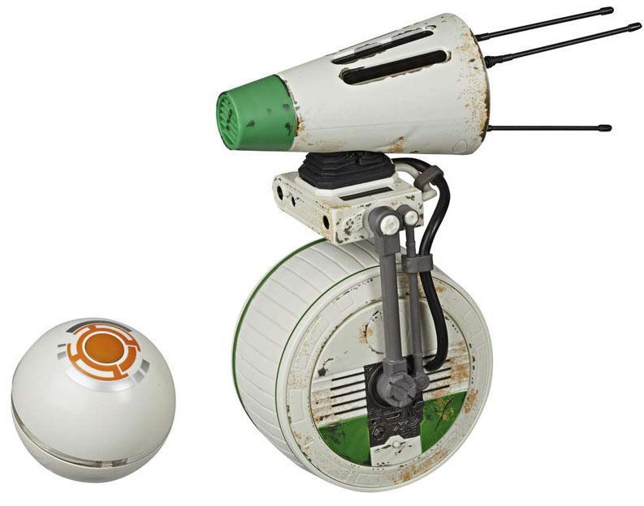

- Robot Gyroroue

La Gyroroue est composée d’un bâti qui est lié à une roue contrôlée par un moteur. Le bâti est donc à l'extérieur de la roue et ce sont les mouvements de l’utilisateur qui lui permettent de tourner (centre de gravité).

L’idée de la rotation par centre de gravité ne répond que partiellement à notre problématique pour tourner.
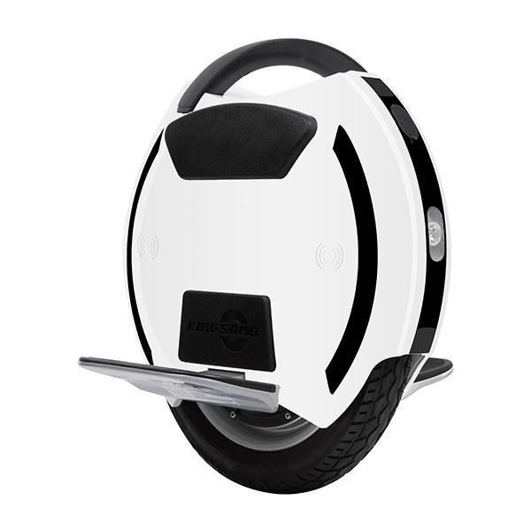
- Ringbot
https://www.youtube.com/watch?v=DX3DMEreDyk

La particularité de ce robot est l’utilisation d’un système de stabilisation avancé pour maintenir l’équilibre sur une seule roue, similaire au fonctionnement d'un gyroscope.
Le Ringbot peut se déplacer en avant, en arrière, et même tourner sur lui-même en modifiant la vitesse de rotation de sa roue. Sa conception le rend agile et capable de se déplacer sur différents terrains tout en maintenant un équilibre stable.

Nous avons choisi de partir sur cette conception de roue avec un déplacement axial. Cependant, nous ne comptons pas recréer les bras dont il dispose pour se redresser.
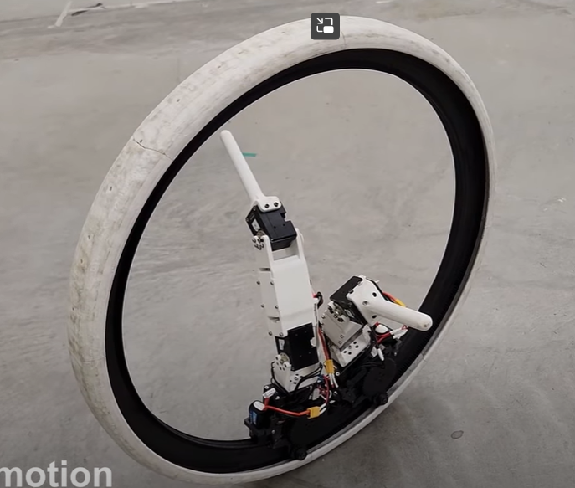

  - TENDANCES – ÉVOLUTIONS
Dans un premier temps, notre objectif principal est de réaliser un robot fonctionnel respectant le cahier des charges. Cependant, pour améliorer notre robot afin de le rendre plus autonome et performant, nous pouvons envisager plusieurs perspectives d’évolution qui sont les suivantes:
- Déplacement en milieu contraint (pluie, obstacle, sol granuleux)
- Augmentation de la vitesse
- Ajout d’un détecteur d’obstacle d’abord à l’avant et à l’arrière du robot puis sur 360°
- Ajout d’une tête au robot
- Ajout d’une caméra sur la tête du robot qui retransmet l’image sur le téléphone de l’utilisateur
- Travail sur l’esthétisme

  - Synthèse DE VOTRE VEILLE

Après avoir exploré plusieurs concepts de robots, trois modèles ont retenu notre attention : le robot D-0 de Star Wars, la Gyroroue, et le Ringbot.

Le D-0, fonctionnant par deux roues indépendantes, a été écarté en raison de la contrainte imposée par le client d'avoir une roue en une seule partie.
La Gyroroue, avec son mécanisme de contrôle par le centre de gravité, aurait pu inspirer la méthode de rotation du robot. Cependant, cette solution ne permet pas de répondre complètement aux besoins du client puisque le robot doit pouvoir tourner sur lui-même à l’arrêt.
Finalement, le design du Ringbot, qui utilise une roue unique pour se déplacer tout en maintenant son équilibre, a été retenu.

Suite à une mise au point avec le client, notre choix final de conception s'oriente vers un robot de type Ringbot, mais sans inclure les bras de stabilisation. Ainsi, nous devons apporter une solution différente pour faire tourner le robot.

- ENVIRONNEMENT DU PRODUIT

  - CONDITIONS D’UTILISATIONS

L’utilisation de notre robot se fera dans une salle fermée. Ainsi, nous n’avons pas de contraintes météorologiques à prendre en compte comme par exemple le vent ou les intempéries.

De plus, le robot roulera sur un sol adhérent qui sera une surface plane et lisse. Il n’aura aucun obstacle à éviter de lui-même.

Comme nous serons dans une salle fermée, ce sera à l’utilisateur de prendre en compte la distance qui sépare le robot des murs et de les éviter pour ne pas endommager le robot.

- PISTES D’INNOVATIONS
  - VOS IDÉES EN VRAC ET EN NOMBRE
    - PISTES NON-VIABLES
Initialement, nous avions compris que le robot devait pouvoir tourner que lorsqu’il était en mouvement et non aussi à l’arrêt. Ainsi, nous avons élaboré la solution suivante à partir des différents éléments évoqués en dessous.
On déplace notre masse sur les 3 axes dont un qui gère la direction et le reste sert pour le déplacement linéaire.

Rail interne

Contact par adhérence ou par engrenage

- Deux roues libres et une roue motorisée
- Une roue libre et deux roues motorisées

Masse latérale

Cette masse permet de faire pencher le robot pour le faire tourner. La commande dirige l’angle que doit suivre le robot pour tourner correctement via les capteurs.

- Poulie courroie (Contrôle X)
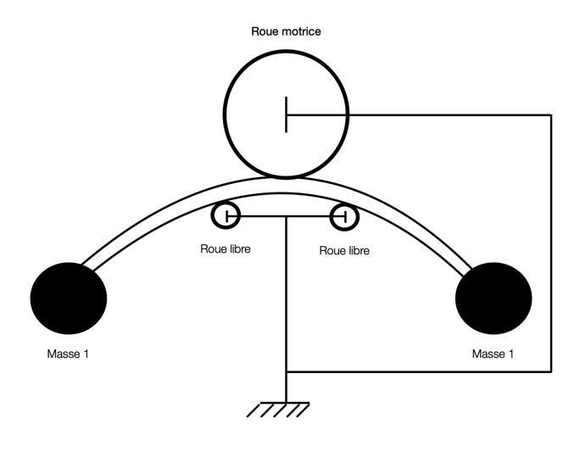
- Pignon crémaillère
- Vis sans fin
- Système du Max speed
- Même système que la roue du rail interne mis
en perpendiculaire

Capteurs
- Inclinomètre
- Gyroscope

    - PISTES VIABLES
Après une entrevue avec le client, nous avons dû repenser à nos solutions car elles ne prenaient pas en compte toutes les contraintes imposées, notamment le fait que le robot doit pouvoir tourner sur lui-même en étant à l’arrêt.
Nous avons alors pensé à une roue inertielle. En effet, cette solution nous permet de tourner à l’arrêt comme en mouvement. Par conséquent, avec cette nouvelle solution en application, nous avons dû modifier notre système afin que cette roue inertielle puisse être montée sur notre système.
Nous avons repris l’idée du rail mais en changeant sa configuration. Ainsi, nous sommes partis de la structure simple de la roue tronquée et nous avons remonté les bords pour bloquer le châssis en translation.
Dans ce nouveau “rail”, on a donc une plateforme montée sur 4 roues libres et une roue motorisée qui se déplace afin de faire avancer le robot linéairement. C’est notamment sur cette plateforme motorisée qu’on disposera nos composants comme la batterie. De plus, on montera une seconde roue motorisée dont son axe sera perpendiculaire à la plateforme et qui servira à faire tourner la roue inertielle.

  - LES IDÉES RETENUES PAR L'ÉQUIPE PROJET

Déplacement du robot

Le déplacement du robot se fait en modifiant la position du centre de masse dans l’axe du rail. Cette solution permettra de faire avancer le robot linéairement.
Afin de le faire tourner, on utilise une roue d’inertie. Cette solution permet au robot de pouvoir tourner tout en roulant mais aussi en étant à l'arrêt.

Équilibre

Notre robot doit être asservi pour pouvoir constamment garder l’équilibre, il doit ainsi déplacer son centre de masse à tout moment pour pouvoir pallier un déséquilibre inattendu.

Communication

L’utilisateur doit scanner un QR code positionné sur le robot pour pouvoir l’utiliser. Ce QR code connectera l’utilisateur au robot en le connectant au réseau wifi généré par la carte ESP 32. Pour assurer le bon fonctionnement du robot, la portée du signal doit couvrir une distance de 10m à 15m. A partir de l’application qui sera disponible sur IOS et Androïd, l’utilisateur pourra contrôler le robot grâce à un joystick permettant de gérer les déplacements, rotations et accélérations du robot.

- ANALYSE FONCTIONNELLE EXTERNE
  - APPROPRIATION DU BESOIN – REFORMULATION

Le but de ce projet est de concevoir et de créer un robot pouvant se déplacer dans toutes les directions en roulant, y compris pouvoir tourner sur lui-même même à l’arrêt.

Pour son utilisation, le robot devra être pilotable par un utilisateur à travers une application de téléphone qui sera rendue accessible au grand public.

  - EXPRESSION FONCTIONNELLE DU BESOIN
    - DIAGRAMME PIEUVRE

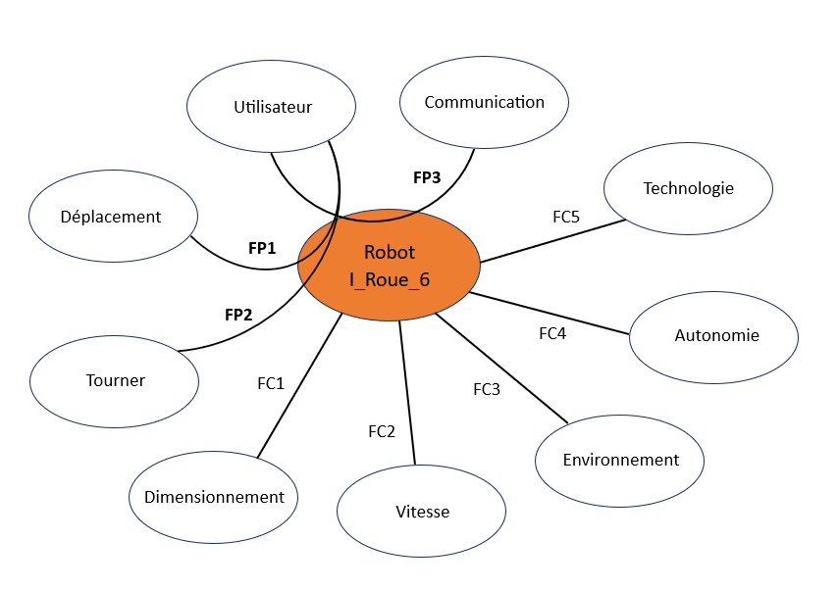

    - LISTE DES SPÉCIFICATIONS FONCTIONNELLES

Fonction | Critères de performance | Niveau de priorité (NP) | Niveau de conformité (NC) | Niveau de risque (NR) | Observations
FP1  Déplacement dans l’espace | Le robot doit pouvoir se déplacer dans l’espace en tournant | 2 | 2 | 2 | Robot motorisé
FP2  Tourner sur lui-même | Le robot doit pouvoir tourner sur lui-même même à l’arrêt | 2 | 2 | 2 | Roue d’inertie motorisée
FP3  Robot pilotable à distance | Le robot doit pouvoir être accessible et pilotable par le grand public | 2 | 2 | 2 | Application mobile sur IOS et Androïd
FC1  Dimensionnement | Le robot doit respecter les dimensions fixées  Diamètre: 60 cm  Epaisseur: 30 cm | 1 | 1 | 1
FC2  Vitesse | Le robot doit atteindre une vitesse moyenne de 3-4 km/h et une vitesse maximale de 7 km/h | 1 | 1 | 2 | Moteurs rapides avec un couple important
FC3  Environnement | Le robot doit rouler sur une surface adhérente, plane et lisse | 2 | 1 | 1 | Pas de conditions météorologique à prendre en compte
FC4  Autonomie | Le robot doit pouvoir tenir 2h en fonctionnement | 1 | 2 | 1 | Batterie rechargeable
FC5  Technologie | Le robot doit fonctionner et être programmé en C ou C++ | 1 | 2 | 1 | Utilisation de carte ESP32

NP (Niveau de priorité)
- 0 : Faible
- 1 : Moyen
- 2 : Maximum
NC (Niveau de conformité)
- 0 : Non conforme
- 1 : Partiellement conforme
- 2 : Conforme
NR (Niveau de risque)
- 0 : Nul
- 1 : Moyen
- 2 : Majeur

- ANALYSE FONCTIONNELLE INTERNE
  - DIAGRAMME FAST
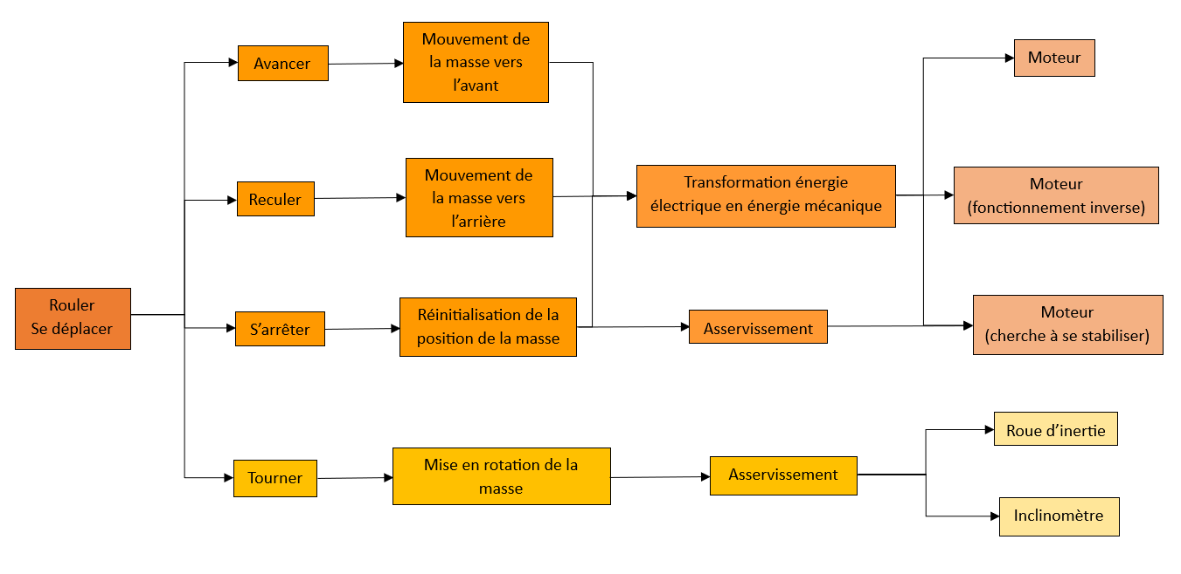
  - ARCHITECTURE GÉNÉRALE DU système - SOUS-ENSEMBLES FONCTIONNELS
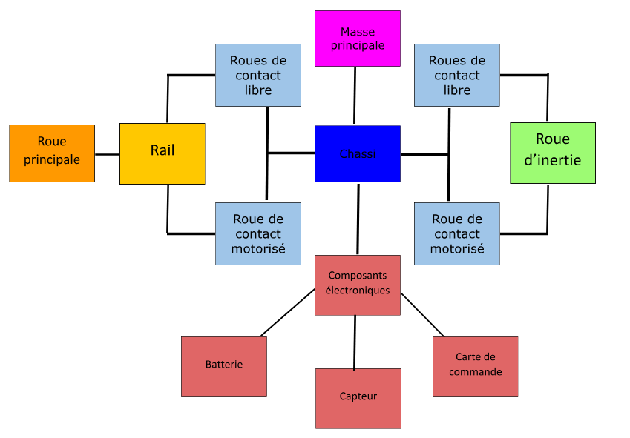
- DOCUMENTATION SPÉCIFIQUE AU PROJET
  - Normes

  - AUTRES DOCUMENTS

